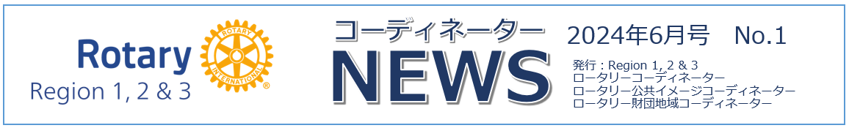
皆様のお役に
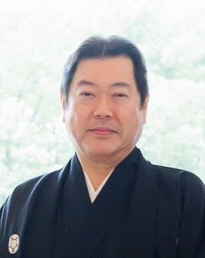
第1地域 ロータリーコーディネーター 橋岡 久太郎 （佐倉中央RC）

ロータリー2023-24年度の年度末を迎えられて各クラブ、各地区にて新旧の引継ぎ等が行われていると存じます。
各地区の三大セミナーもほぼお済みになられて次期のガバナー、地区役員、クラブ会長、クラブ役員の方々は間もなく始まります新年度に心ときめく日々と存じます。
また今年度のガバナー、クラブ会長、クラブ役員、地区役員方は安堵感と共に年度予定や活動の最終確認をされている時と存じます。
さて、国際ロータリー(RI)、および地域リーダーは、絶えず会員とクラブ、地区の為に新しいサポートプログラムを提供いたしております。最新の代表的なプログラム等をご紹介させて頂きます。

- ３年間の目標と計画（3-year Rolling Target / Plan）
クラブの発展と活性化のために活動や目標の継続性を重要な課題と位置づけてその為のサポートツールへの記入（Rotary Club Central）をお願いいたしています。
複数年に亘る目標と計画の達成と見直し等ができるようになりますのでご利用ください。

- Japan Rotary Portal site (ジャパン ロータリー ポータルサイト)
Rotary Zone 1a, 2, 3 PortalSite (japanrotary.club)
地区やクラブへのスムーズな情報提供、情報共有をよりスムーズに、密にしていただけるよう重要事項をわかりやすく掲載してあります。
My ROTARY (My ROTARY)に加え、こちらもご活用ください。

- アクションプランチャンピオン (APC)
クラブ、地区の行動計画(戦略計画等を含む)推進役のRI理事より指名されたAPCが各地域に1名いらっしゃいます。地区、クラブにもAPCの指名導入をお願いします。
RIとTRFの戦略委員会は「ビジョン声明」と共に４つの「戦略的優先事項」の実践実行をクラブ、地区に求めお願いしています。下記担当の方々です。
第１地域 菅原 裕典 (RID2520 仙台泉RC)
第２地域 桑澤 一郎 (RID2600 茅野RC)
第３地域 硯川 昭一 (RID2720 熊本江南RC)

以上は会員の皆様、各クラブ、各地区の心地よい活動、運営、奉仕に用意されたツール等でございますのでご活用頂ければ幸いです。Rotary Zone 1a, 2, 3 PortalSite (japanrotary.club)

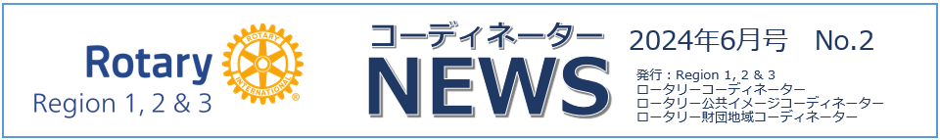
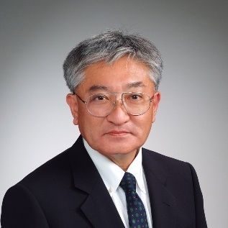

第1地域 ロータリー公共イメージコーディネーター補佐 細淵 雅邦 （浦和RC）

奉仕の心と実行力のある人は誰でも、ロータリーに属しています。行動志向の次世代の人たちをオープンな心で迎えていただけることを願っています。たとえ、地元クラブの典型的な会員とは異なるタイプの人であっても。DEIを受け入れれば、共通の目的のために結束しやすくなります。ともに献身し、力を注ぐことで、ロータリーは最も効果的で時代に即した存在になることができます。しかし、活動はそこで終わるわけではありません。私たちがクラブについて人びとに伝えなければ、クラブが魅力的であると誰も知ることはありません。事実、この困難の時代に前向きなイメージを広げ、積極的平和を広げるには、ストーリーテラー（語り部）が必要とされます。
（2024-25年度テーマ講演 ステファニー A. アーチック 国際ロータリー会長エレクト）

公共イメージ部門の役割は？ マイロータリーでは以下の通り定義されています。
「ロータリーを人々に紹介したり、ロータリーの活動に対する理解、評価、支援を促します。」

そうか、簡単に書いてしまうとステファニー会長エレクトの言葉をロータリー内外に積極的に発信し、世界平和を筆頭にロータリーの良き活動を全世界に広く知っていただく、これを進めることでロータリーの存在意義を高めるのが、公共イメージのお役目なのか。

ステファニー会長の方針、考え方、想いをしっかりと受けとめ、さらにポール・ハリス先生の言葉にある、世界は絶えず進化変化していることを改めて認識する必要がある。今、時代は大きく早いスピードで進化しており、ロータリー活動に対しも自らチャレンジし会員一人ひとりの個性を互いに受け入れ、尊重し、個性に価値を見つけ従来のＤＥＩ（ダイバーシティ・エクイティ・インクルージョン）が重要事項となっている。そして、さらに今、国際社会において広がる進化する“Ｂ”であるビロンギングをＤＥＩに加えることでロータリーをしっかりと内外にひろめてロータリーの価値をあげていく必要があると考えます。

未来を見据えたロータリー活性化の為。
誰一人取り残さず、ありのままのあなたを受け入れ、個々の能力を尊重し、ハラスメントが無く、誰もが公平に生きるため、公共イメージというツールを通じ全世界、全国、全地区の皆様と共に学んでいきたいと考えております。

未来を見据えて変化しよう、 多様性を力に
皆さんと一緒に ロータリー “TOGETHER”

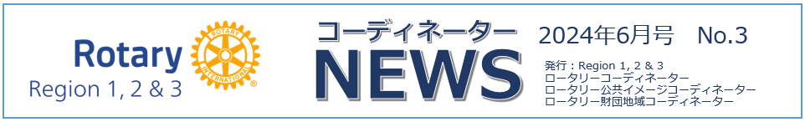
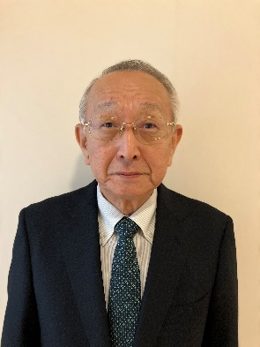

第1地域 ロータリー財団地域コーディネーター補佐 新保 清久 （新潟万代RC）

第一地域ロータリー財団コーディネーター補佐（ARRFC）の新保清久（２５６０地区・新潟万代RC）です。飯村愼一RRFCの補佐として与えられた職務を務めてまいりたいと思っています。
さて、小生は、新潟万代ロータリークラブに入会後の４年目にクラブの財団委員長に就任して以来、財団のことをよく知らないながらも、ロータリアンの義務と考えて寄付を行ってきましたが、図らずもガバナー終了後に地区のロータリー財団委員長として会員に財団を啓発する立場になりましたので、改めてロータリー財団の定義、使命、シェアシステム、DDF、地区補助金、グローバル補助金、各種基金への寄付等々についていろいろ学ばせていただきました。
さて２５６０地区では、近年、地区補助金やグローバル補助金を活用して地域社会に貢献するクラブが増えてきましたが、その原資となる年次基金、恒久基金への寄付額は増えていません。クラブの会長や財団委員長に補助金の活用とあわせて寄付増進の旗振りをしてもらうためには、ガバナー、エレクト、地区の財団委員会が一体となってクラブリーダーに更なる啓発が必要であると思います。
ところで令和６年４月下旬に酒田市内で２５４０、２８００、２５６０地区（秋田、山形、新潟）の財団委員長会議を開催しました。出席者は、飯村愼一RRFC、柳谷悦麿、上林直樹、佐藤真財団委員長のほか梶原等、成田秀治ARRFCにもアドバイザーとして出席していただきました。冒頭に飯村RRFCからマローニーロータリー財団管理委員長エレクトやアーチックRI会長エレクトの方針、次年度のロータリー財団の目標、年次基金寄付ゼロクラブの状況等々について説明していただいた後に３地区の現況や寄付増進等についてフリートーキングで話し合いました。３委員長は次年度も留任ですので、情報交換など連携を図ってそれぞれの地区で財団目標の達成に努めてまいりたいと思います。
最後になりますが、２５６０地区では、次年度より地区補助金の申請・報告を電子システム化にいたします。最近では地区内のクラブの７０％以上が地区補助金を申請しますので、補助金委員会はじめ関係部署の負担が大きくなり、業務効率の低下やミスの発生につながりかねません。情報の共有化と入力ミス、添付漏れの自動チェックにより経験のない会員でも正確に申請書・報告書の作成が可能となり作業時間を削減できることも期待されています。
機会がありましたら運用後の報告をしたいと思います。

